Übersicht | X-oil | Menü | Programme | Glossar | Themen | Update

X-oil

Inventurverbuchung [xoinv5]
Dieses Programm verbucht die vorher manuell erfassten und/oder automatisch übernommenen Inventurdaten.
 | Es erfolgt nur eine Festschreibung der Inventurdaten für den Inventurmonat. Die Verbuchung kann beliebig oft wiederholt werden. Die Inventurdifferenzen werden mit diesem Programm nicht verbucht.

Auswahl
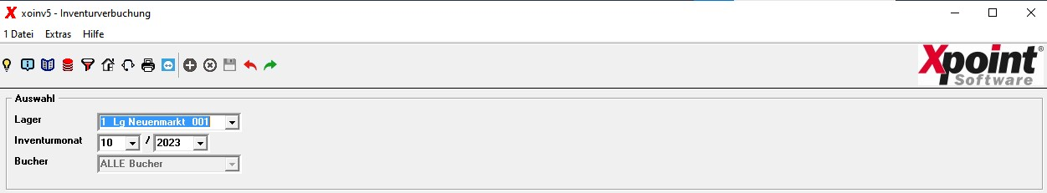
Geben Sie das Lager und Inventurmonat ein. Es erfolgt die Verbuchung aller Bucher, Artikel und Hauptgruppen ohne Einschränkung.
Nach Bestätigung der Auswahl mit der ENTER-Taste oder mit erscheint die folgende Abfrage:
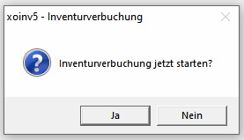
Bei Ja werden die Daten verbucht. Es wird eine Liste (invbuch) sowie eine CSV-Datei erzeugt.

Liste
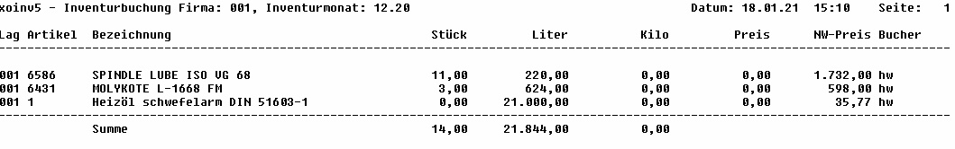

Übersicht | X-oil | Menü | Programme | Glossar | Themen | Update

